Міністерство освіти і науки України
Львівський національний університет імені Івана Франка
Кафедра оптоелектроніки та інформаційних технологій

Звіт
про виконання
лабораторної роботи № 11
МОДЕЛІ КЕРУВАННЯ ЗАПАСАМИ

Виконала
студентка групи ФЕІ - 41
Литвин Віра

Перевірив
доц. Рихлюк С.В.

Львів - 2013
Мета роботи:
Засвоїти моделі керування запасами.
Обладнання та програмне забезпечення:
– ІBM сумісна персональна обчислювальна машина;
– програмне забезпечення: С#.
Завдання до роботи:
Написати програму для ПЕОМ, котра реалізую наступні функції:
– ввід умов задачі;
- відображення результатів для різних моделей.
Короткі теоретичні відомості:
Запасом називається будь-який ресурс, який зберігається для задоволення майбутніх потреб. Проблема управління запасами полягає в тому, що занадто низький рівень запасу може призвести до зупинки виробництва, а надто високий - до «омертвіння» капіталу. Тому необхідно визначити рівень запасу, який врівноважує ці два крайніх випадки.
Стратегія управління запасами повинна відповідати на питання:
1. Яку кількість запасу слід замовити?
2. Коли замовляти?
Розглянемо основні поняття теорії управління запасами.
Витрати на виконання замовлення (витрати замовлення) - накладні витрати, пов'язані з оформленням замовлення. У промисловому виробництві такими витратами є витрати на переналагодження устаткування і підготовчі операції.
Витрати зберігання - витрати, пов'язані з фізичною наявністю товарів на складі, плюс можливі відсотки на капітал, вкладений у запаси. Зазвичай вони виражаються або в абсолютних одиницях або у відсотках від закупівельної ціни і зв'язуються з певним проміжком часу.
Втрачений прибуток (витрати дефіциту) – витрати, пов'язані з незадоволеним попитом, що виникає в результаті відсутності продукту на складі.
Сукупні витрати за період являють собою суму витрат замовлення, витрат зберігання і втраченого прибутку. Іноді до них додаються витрати на закупівлю товару.
Термін виконання замовлення - час з моменту замовлення до моменту його виконання.
Точка відновлення запасу - рівень запасу, при якому робиться нове замовлення.
Модель з миттєвим виконанням замовлення
Вихідні даними в моделі є: інтенсивність попиту, витрати на замовлення і зберігання. Розмір замовлення Q є постійним. Замовлення виконується миттєво. Рівень запасів зменшується з постійною інтенсивністю, поки не досягає нульового значення. У цей момент часу надходить нове замовлення, котре миттєво виконується, розмір якого також дорівнює Q і рівень запасу відновлюється до максимального значення. При цьому оптимальним рішенням задачі буде той розмір замовлення Q*, при якому мінімізуються загальні витрати за період, рівні сумі витрат зберігання і витрат замовлення.
Знайдемо сумарні витрати C в одиницю часу. За умовами задачі вони складаються з витрат замовлення C1 і витрат зберігання C2 (обидва види витрат також задані в одиницю часу).
Якщо Q – розмір замовлення (в одиницях продукції), а D – інтенсивність попиту, тобто необхідна кількість одиниць продукції в одиницю часу, то тривалість циклу замовлення складе: t = Q/D. Нехай K – витрати на замовлення, тоді витрати на замовлення в одиницю часу складуть:
C1=K/t = KD/Q. Витрати зберігання в одиницю часу складуть C2=QH/2 де H – витрати на зберігання одиниці продукції в одиницю часу.
Таким чином, сумарні витрати дорівнюють C= KD/Q+QH/2 Сумарні витрати як функція, що залежить від розміру замовлення, має мінімум: dC/dQ = -KD/Q² +H/2, котрий прирівнявши нулю, знайдемо оптимальний розмір замовлення:
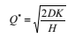Оптимальною стратегією в цьому випадку буде замовляти одиниць продукції через кожні одиниць часу.
Модель з урахуванням часу виконання замовлення
На відміну від попередньої задачі будемо припускати, що замовлення виконується не миттєво, а протягом деякого часу T. Розмір замовлення є постійним. Час виконання замовлення постійний. Рівень запасів зменшується з постійною інтенсивністю, поки не досягає точки відновлення R Точка відновлення – запас продукту, при якому потрібно зробити чергове замовлення. У цей момент часу робиться замовлення, яке виконується за час T. До моменту надходження замовлення розмір запасу на складі дорівнює нулю. Оптимальним рішенням задачі буде той розмір замовлення що і в попередньому випадку, але робити замовлення потрібно заздалегідь, коли кількість продукції на складі знизиться до R=DT одиниць. Якщо, R>t* то замовлення робиться один раз в n циклів, коли кількість продукції впаде до R= D T e одиниць, де Te=T-nt*
Модель з урахуванням власного виробництва
Нехай фірма виробляє продукт самостійно, зберігає його на складі і витрачає з постійним темпом. Якщо темп виробництва вище темпу попиту, то надлишки продукту накопичуються на складі. Коли кількість продукту на складі досягає максимального значення, виробництво припиняється і продукт витрачається зі складу з постійним темпом. Коли запас на складі досягає точки відновлення, виробництво поновлюється. При цьому оптимальним рішенням задачі буде той розмір замовлення, при якому мінімізуються загальні витрати за період, рівні сумі витрат на зберігання і витрат на відновлення виробництва. Витрати замовлення K в даному випадку являють собою витрати на запуск виробництва. В одиницю часу вони складуть: C1=K/t = KD/Q. тобто формула залишилася колишньою, але зміст її змінився. Витрати на зберігання в одиницю часу складуть 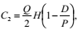де P – інтенсивність виробництва (одиниць продукції в одиницю часу). Видно, що коли темпи виробництва і попиту збігаються, витрати зберігання перетворюються в нуль: все що виробляється відразу направляється споживачам. За допомогою двох останніх формул неважко підрахувати сумарні витрати. Оптимальні розмір замовлення обчислюється аналогічно з попереднім випадкам. Він дорівнює 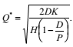 Оптимальний час між замовленнями і точка відновлення обчислюються також, як і в попередньому випадку.
Модель з кількісними знижками
Якщо обсяг замовлення перевищує якийсь фіксований рівень q, то продукція може бути придбана зі знижкою. Тоді до витрат на замовлення і зберігання додаються витрати на закупівлю товару, віднесені до одиниці часу.
Виконання роботи:
1) Опрацьовуємо матеріал, наведений в теоретичних відомостях.
2) Обираємо задачу №1, відповідно до номера у журналі - 7.
3) Для розв'язку задачі обираємо модель з урахуванням часу виконання замовлення.
Вихідними даними в моделі є: інтенсивність попиту, витрати на замовлення і зберігання. Розмір замовлення є постійним. Час виконання замовлення постійний. Рівень запасів зменшується з постійною інтенсивністю, поки не досягає точки відновлення.
4) Пишемо програму для пошуку відповідей на поставлені в задачі питання.
Обчислимо середню інтенсивність попиту як частку від ділення річної кількості телевізорів на загальну кількість робочих днів у році. Але залишимо користувачеві право змінити інтенсивність.
5) Програма видає наступні результати:
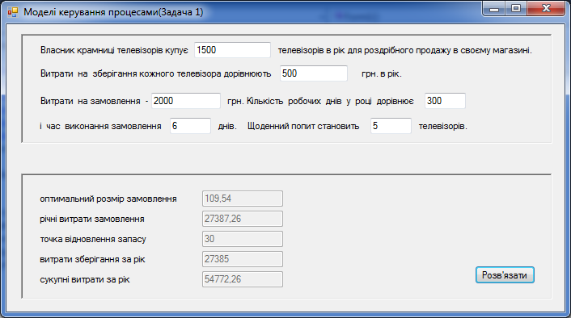
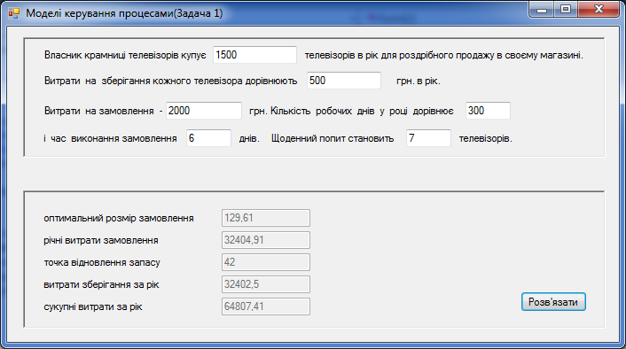
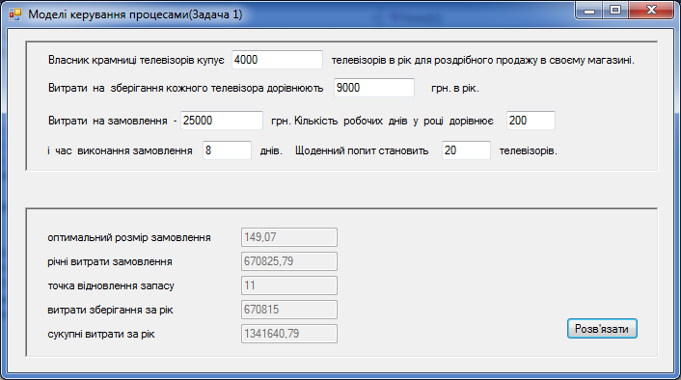
Лістинг основної частини програми:

namespace ResoursesManager
{
public partial class Form1 : Form
{
public Form1()
{
InitializeComponent();
}

private void SolveBtn_Click(object sender, EventArgs e)
{
double pdCount = Convert.ToDouble(PDCountTB.Text);// K1
double pdSavePerYear = Convert.ToDouble(PDSaveTB.Text); // H1
double orderPey = Convert.ToDouble(OrderPayTB.Text); // K
int workingDays = Convert.ToInt16(WorkingDaysTB.Text); // N1
int orderTime = Convert.ToInt16(OrderTermTB.Text); // T
int dailyCount = Convert.ToInt16(pdPerDay.Text); // D = K1/N1

double optimalSize = Math.Round(Math.Sqrt((2 * dailyCount * orderPey * workingDays) / pdSavePerYear), 2);
double orderExpenses = Math.Round(((orderPey * dailyCount) / optimalSize) * workingDays, 2);
double savingExpenses = Math.Round((optimalSize * pdSavePerYear) / 2, 2);
double generalExpenses = Math.Round(orderExpenses + savingExpenses, 2);
double dumpPoint = dailyCount * orderTime;
double orderDistanse = optimalSize / dailyCount;
if (orderTime > orderDistanse)
{
dumpPoint = Math.Round(dailyCount * (orderTime - 1 * orderDistanse), 0);
}

OrderSizeTB.Text = Convert.ToString(optimalSize);
SpendPreYearTB.Text = Convert.ToString(orderExpenses);
RPointTB.Text = Convert.ToString(dumpPoint);
SaveSpendTB.Text = Convert.ToString(savingExpenses);
MoneyPerYearTB.Text = Convert.ToString(generalExpenses);
}
}
}

Висновки:
Виконуючи лабораторну роботу було розглянуто різні моделі керування запасами, оцінено їх переваги та недоліки для використання при розгляді конкретних задач, а також було застосовано модель з урахуванням часу виконання замовлення для конкретної задачі керування запасами телевізорів на складі магазину роздрібної торгівлі.

